***ЗЕЛЕНЫЙ ДРУГ МАМЕ!***

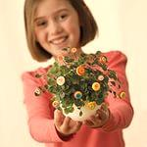

Детский творческий проект   
 с детьми старшего дошкольного возраста.

Воспитатель:

Гришаева Э.В.

**Тип проекта*:*** познавательно- исследовательский, групповой.

**Вид проекта**: один месяц.   
**Участники проекта*:*** воспитатель и дети подготовительной логопедической группы.

**Оснащение:** комнатные растения, горшки, наглядные пособия, раздаточный материал, музыкальное сопровождение, художественная литература, иллюстрации, презентация, методическая литература, развивающие компьютерные игры по ознакомлению с природой.

**Видение проблемы глазами ребёнка**

Аля решила сделать маме подарок на день рождения - вырастить своими руками цветок. Она думала, что это легко. Но у неё ничего не получилось. А ведь она так хочет порадовать маму! Девочка обратилась за советом к ребятам своей группы. Как быть? Что делать? Дети пришли на помощь: они предложили Але подружиться с растениями: узнать о правилах ухода за ними и правильно вырастить цветок своими руками.

**Актуальность.**  
 Мир вокруг нас стремительно меняется. Изменения эти вызваны научно- техническим прогрессом, новыми технологиями, новыми материалами. Человек всё активнее влияет на окружающую среду своей жизнедеятельностью, поэтому многие происходящие изменения носят экологический характер. Настоящей работой я хотела обратить внимание на такую проблему, как развитие потребности у детей к познанию природы, растительного мира, повышения экологической грамотности. Желание самостоятельно вырастить цветок. Не всем известен тот факт, что назначение комнатных растений – не только в создании уюта. В своем большинстве у них преобладает зелёный цвет, который благоприятно воздействует на психику человека, успокаивает и придает уверенности. Влияние того или иного цвета на эмоциональное воздействие людей было замечено ещё в глубокой древности. В современном мире лечение цветом – цветотерапия стала очень популярна.

По мнению академика Г.Я. Ягодина наша общая цель – «…научить каждого человека вести себя в соответствии с законами природы, чувствовать себя её частью, осознавать, что когда он вредит природе, то наносит ущерб самому себе

**Гипотеза**

Воспитатель группы предположила, чтобы дети подружились с комнатными растениями, необходимо изучить подробно мир комнатных растений, усвоить на практике правила выращивания и ухода за ними. Это будет проходить эффективнее при условии формирования у старшего дошкольника проектно-исследовательских умений: умение выявить проблему, самостоятельный поиск нужного решения, умение выбрать из имеющихся способов наиболее адекватный и продуктивно использовать его, самостоятельный анализ полученных результатов.

Дети группы, предложив Але выход из сложившейся ситуации, смогут помочь и другим детям, у которых недостаточно комнатных растений дома, заинтересовав их выращиванием и уходом за растениями.

**Обоснование значимости.**

Для чего нужен комнатный цветок, выращенный своими руками, если цветочные магазины предлагают множество красивых, ярких растений.

При уходе за растением дошкольник берёт ответственность за его жизнь на себя. Использование практической деятельности обеспечивает развитие эмоционально- ценностного отношения к природе, обогащение и расширение представлений об окружающем мире. Создаются условия для подготовки детей к школе: накапливается словарный запас, развивается связная речь, совершенствуются навыки словообразования и словоизменения, развивается желание пользоваться специальной терминологией, ведение конструктивной беседы в процессе совместной исследовательской деятельности.

Чтобы дети стали друзьями для растений, необходимо воспитание у них любви к природе, желания охранять её, конкретными делами и поступками украшать Землю, беречь и любить её.

При общении с растениями у дошкольника формируются коммуникативные навыки в общении со взрослыми и с детьми, воспитываются навыки коллективной работы, развиваются творческие способности.

**Ожидаемые результаты:**1. Расширение знаний по экологической культуре воспитанников.  
2. Развитие у детей устойчивого интереса к представителям растительного мира – комнатным цветам.  
3. Развитие исследовательской деятельности дошкольников в ходе совместной практической деятельности с воспитателем.

***Цель:***  научить детей выращивать комнатные своими руками, ухаживать за ними в процессе исследовательской деятельности по изучению жизни растений во взаимосвязи с их экосистемой, а также охранная деятельность.

***Задачи:***

1.Расширять знания детей о комнатных растениях.  
2. Уточнить знание детей о том,  из чего можно вырастить растения.

3. Дать понятие о новом способе выращивания растений – черенковании.

4. Совершенствовать трудовые навыки при уходе за цветами.

5. Формировать представления об условиях для роста цветов.

6. Вызвать у детей желание самим выращивать цветы.

7.Развивать умение детей делать самозаключение при наблюдении.

8.Воспитывать желание делать приятное близкому человеку.

***ЭТАПЫ РЕАЛИЗАЦИИ ПРОЕКТА:***

**1этап.Подготовительный**1. Уточнить знания детей о комнатных растений, т.е. их личный опыт, на который можно опереться педагогу.

2.Подбор методической, художественной литературы, иллюстративного, музыкального материала по теме проекта.

3.Обогащение предметно - развивающей среды, оформление уголка природы.

4. Мониторинг детей.

5.Составление плана работы.

При диагностике уровня знаний особенностей растительного мира в начале у большинства детей выявлен средний уровень знаний (10 чел.), у 4 детей - низкий уровень знаний.

В целях повышения знаний детей планируется провести цикл занятий по ознакомлению детей с природой , экскурсии, целевые прогулки, привлечение родителей к совместной деятельности по ознакомлению детей с природой (чтение книг о природе, совместные прогулки в лес, парк и т.д.) Также, мной подобран ряд дидактических игр: «Отгадай, что за растение», «Назови три предмета», «Времена года» и другие. Планируется опытническая деятельность с детьми: «Какой бывает вода», «Как услышать воздух»

***2 этап. Основной.*** Проведение комплекса мероприятий в соответствии с намеченным планом работы

***План работы над проектом***

|  |  |
| --- | --- |
| ***Методы работы*** | ***формы*** |
| ***Преобразование развивающей среды*** | - оснащение экологической зоны в группе новыми растениями; - изготовление «Паспорта комнатных растений»; -оформление демонстрационного альбома «Растения в нашей группе»; - серия опытов на выявление потребностей растений во влаге, тепле, свете; -карточки – схемы ухода за комнатным растением; -иллюстрации; - изготовление модели «Потребности комнатных растений»;  -изготовление модели  «Размножение комнатных растений». |
| ***Работа с детьми*** | ***Беседы с детьми****:*  «Строение комнатного растения». «Что необходимо растению для роста?» «Как ухаживать за комнатным растением?»  ***Дидактические игры*** «Что изменилось?» «Найди такой же.» «Угадай растение по описанию». «Найди растение по названию». « Угадай по описанию?».  **Презентация**  *«*Мир опасных растений*».*    ***Чтение художественной литературы:***- стихотворение Е.Благининой «Огонёк», словацкая сказка «У солнышка в гостях», А.К.Толстой «Колокольчики мои…», Я.Колас «Цветок»; С. Аксаков « Аленький цветок» — загадывание загадок, заучивание стихов, составление сказок про цветы.  ***Совместная и самостоятельная деятельность****.* -Наблюдения за растениями в уголке природы.  -Посадка канатных растения разными способами.  - Цикл наблюдений за ростом растений.  *•* ***Художественное творчество:***  -Рисование с натуры « Герань»  « Декабрист». Рисование пластилином, « Я цветочек посажу и своей группе подарю» - Аппликация « Любимый цветок в уголке природы». - Ручной труд оригами « Тюльпан» .  -Лепка « Цветущие цветы» « Горшок для цветка».  -Целевая прогулка в зимний сад. Экспериментальной деятельности: «Вода - источник жизни».  *-*Прослушивание музыки «Вальс цветов» П.И.Чайковского |
| ***Работа с родителями*** | Акция « Подари растение детскому саду».  Анкетирование.  Семинар – практикум « Какие комнатные растения лечат».  Фото конкурс « Мой любимый цветок».  «Вечер вопросов и ответов»,  « Разгадывание кроссвордов».  Мастер класс « Размножение узумбарской фиалкой» |

**3 этап. Итоговый**Фотоотчет.

Развлечение на тему « Вальс цветов».

Результаты мониторинга.

Защита проекта « О чем рассказывали цветы».

**Вывод.** Проблема, решаемая в процессе реализации проекта, не нова, но для нашего дошкольного учреждения, в настоящий момент она актуальна и значима. Сформировался коллектив педагога, родителей заинтересованных в положительном результате и детей увлечённых экологической темой. Масштабы проекта хоть не велики, но позволяют решить поставленные задачи и от озеленения группового уголка перейти к озеленению площадки. Привлечь к этой работе большее количество детей и родителей.

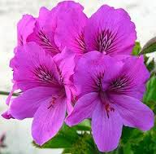

ПРИЛОЖЕНИЕ

к проекту

« Зеленый друг маме»

**Анкета**

**«Что Вы знаете о комнатных растениях?»**

**Уважаемые родители!**

Нам важно знать Ваше мнение по данной теме. Опрос носит анонимный характер, результаты будут использованы только в статистически обработанном виде.

1. Как Вы относитесь к природе, любите ли Вы комнатные растения?

________________________________________________________________________________________________________________________________

1. Имеются ли в Вашем доме комнатные цветы? Какие?

________________________________________________________________________________________________________________________________

1. Принимает ли ваш ребёнок участие в уходе за ними? Знает ли он, как надо ухаживать?__________________________________________________

________________________________________________________________

1. Любит ли Ваш ребёнок смотреть телепередачи о природе?

________________________________________________________________

1. Есть ли дома книги о природе? Какие?

________________________________________________________________________________________________________________________________

1. Поддерживаете ли Вы проводимую в детском саду работу по экологическому воспитанию? В чём это проявляется? (беседуете с ребёнком о природе, подкармливаете птиц, проводите с детьми наблюдения)

________________________________________________________________________________________________________________________________________________________________________________________________

1. В чём Вам нужна помощь детского сада по данной проблеме?

_______________________________________________________________

**Спасибо за сотрудничество!**

**ОПЫТЫ : « В ПОГОНЕ ЗА СВЕТОМ»**

**ЦЕЛЬ ЭКСПЕРИМЕНТА**: Установить, что растению нужен свет и оно ищет его.

**МАТЕРИАЛЫ**: Комнатное растение бегония крапчатая.

**ПРОЦЕСС:**

• Поставить растение у окна на три – четыре дня.

• Разверните растение на 180 градусов и оставьте еще на три- четыре дня.

**ИТОГИ:** Листья растения поворачиваются к окну. Развернувшись, растение меняет направление листьев, но через некоторое время они снова поворачиваются к свету.

**ПОЧЕМУ?** Растение содержит вещество под названием ауксин, который способствует удлинению клеток. Накопление ауксина происходит на темной стороне стебля. Излишки ауксина заставляют находящиеся на темной стороне клетки вырастать длиннее, из-за чего стебли растут по направлению к свету. Это движение называется фототропизм. Фото - значит свет, тропизм- движение. з



**ОПЫТ: «ДЫХАНИЕ РАСТЕНИЯ».**

ЦЕЛЬ ЭКСПЕРИМЕНТА: Узнать, с какой стороны листа в растение проникает воздух.

МАТЕРИАЛЫ: Цветок в горшке, вазелин.

ПРОЦЕСС:

. Намазать толстый слой вазелина на верхнюю поверхность нескольких листьев.

. Намазать толстый слой вазелина на нижнюю поверхность нескольких листьев.

. Ежедневно в течении недели наблюдать за растением.

. Есть ли какая-нибудь разница между листьями, обмазанными вазелином сверху и снизу.

ИТОГИ: Листья , на которых вазелин был нанесен снизу, завяли, тогда как другие не пострадали.

ПОЧЕМУ? Отверстия на нижних поверхностях листьев - устьица- служат для движения газов внутрь листа и из него наружу. Вазелин закрыл устьица, перекрыв доступ в лист необходимому для его жизнедеятельности углекислому газу и препятствуя выходу из листа избытков кислорода.



**ОПЫТ: «ИСПАРЕНИЕ ВОДЫ РАСТЕНИЯМИ».**

ЦЕЛЬ: Познакомить детей как растение теряет влагу через испарение.

МАТЕРИАЛЫ: Растение в горшке, полиэтиленовый пакет, клейкая лента.

ПРОЦЕСС:

. Поместить пакет на часть растения и надёжно прикрепить его к стеблю клей кой лентой.

. Поставить растение на 3-4 часа на солнце.

. Посмотреть, каким стал пакетик изнутри.

ИТОГИ: На внутренней поверхности пакета видны капельки воды и кажется, будто пакет заполнен туманом.

ПОЧЕМУ? Растение всасывает воду из почвы через корни. Вода идет по стеблям, откуда испаряется через устьица. Некоторые деревья испаряют до 7 тонн воды за день. Когда их много, растения оказывают большое влияние на температуру и влажность воздуха. Потеря влаги растением через устьица называется транспирацией.



**РАСТЕНИЮ НУЖЕН СВЕТ**

ЦЕЛЬ ЭКСПЕРИМЕНТА: Подвести детей к выводу о необходимости света для растений. Выяснить, почему зелёные растения, растущие в океане, не живут глубже ста метров.

МАТЕРИАЛЫ: Два маленьких одинаковых зелёных растения в горшках, темный шкаф.

ПРОЦЕСС: Поместить одно растение на солнце, а другое спрятать в шкаф.

. Оставить растения на неделю.

. Сравнить затем их цвет.

. Поменять растения местами.

. Оставить растения также на неделю.

. Сравнить опять растения.

ИТОГИ: Растение находящееся в шкафу, стало бледнее по цвету и увяло, а растение на солнце стоит зеленым как и прежде. Когда растения поменяли местами, то пожелтевшее растение начало зеленеть, а растение первое стало бледным и увяло.

ПОЧЕМУ? Для того, чтобы растение зеленело ей нужен зелёное вещество- хлорофилл который необходим для фотосинтеза. Чтобы в растении произошёл фотосинтез, им нужен свет. Когда нет солнца, запас молекул хлорофилла истощается и не пополняется. Из - за этого растение бледнеет и рано или поздно умирает. Зеленые водоросли живут на глубине до ста метров. Чем ближе к поверхности, где больше всего солнечного света, тем они обильнее. На глубине ниже ста метров свет не проходит, поэтому там зелёные водоросли не растут.



**ОПЫТ: «РАСТЕНИЕ ХОЧЕТ ПИТЬ».**

ЦЕЛЬ ЭКСПЕРИМЕНТА: Выделить факторы внешней среды, необходимые для роста и развития растений. Подвести детей к выводу о том, что для растений нужна вода.

МАТЕРИАЛЫ: Два цветка бальзамина, поливалка с водой.

ПРОЦЕСС:

. Выяснить у детей, нужна ли вода растениям.

. Два бальзамина поставить на солнышко

. Одно растение полить, а другое нет.

. Понаблюдать за растениями и сделать вывод.

. Полить это растение и понаблюдать еще неделю.

ИТОГИ: Цветок ,которое поливали, стоит с листочками, зелёное и упругое. Растение, которое не поливали, завяло, листочки пожелтели, потеряли упругость, опустились в низ.

ПОЧЕМУ? Растение не может жить без воды и может умереть.



**Беседы «Комнатное растение»**

**Цель:**продолжать закреплятьу детей  элементарные представления о комнатных растениях: у растения есть стебель, листья; листья зеленые; растение сажают в горшок с землей и дренажем; закреплять знания названий комнатных растений; уметь отличать комнатные растения от садовых.

Закреплять умение ухаживать за комнатными растениями: поливать, рыхлить землю в горшке, протирать листья; делать все по необходимости. Познакомить детей со способами размножения комнатных растений (черенкованием, луковичками, клубнями, воздушными и прикорневыми отростками, стеблевыми черенками, делением корневищ, разрезанными листьями).

**Беседа .«Луговые цветы»**

**Цель**: продолжать знакомить с луговыми растениями (ромашкой, колокольчиком, гвоздикой); учить называть их и узнавать по расцветке, форме листьев, цветков, стеблю; пополнять словарь за счет слов, обозначающих название растений и их признаки. Воспитывать бережное отношение к растениям луга. Формирование целостной картины мира, расширение кругозора, ознакомление с природой. Приобщение к элементарным нормам и правилам поведения в природе.

**Беседа «Комнатные растения — спутники нашей жизни»**

**Цель:** систематизировать и расширять знания детей о комнатных растениях; закреплять знания о строении растений, о вегетативном размножении, об уходе за ними, о вредителях комнатных растений; воспитывать интерес к уходу за растениями, любовь к ним; развивать умение анализировать, обобщать с помощью наглядно-практического метода – моделирования; развивать логическое мышление.

Материал: подготовка посадочного материала, беседы «Вегетативное размножение растений», «Вредители комнатных растений».

**Сказки на тему « Возникновение комнатного растения».**

Давным-давно, когда люди еще не знали, что такое комнатные растения, жил-был Человек. Каждую весну он наслаждался пробуждением растений возле своего дома, каждое лето радовался зеленой листве деревьев и каждой осенью, с грустью наблюдал за тем, как осыпается листва с деревьев и желтеет трава.

Как-то раз, когда лето было уже почти на исходе, Человек понял, что не хочет расставаться с зеленой листвой и решил, что спрячет растения у себя дома, в тепле и уюте.

Пошел Человек к дереву и попросил:

-Дерево, подари мне одну из твоих веточек, я посажу ее у себя дома, и она будет всю зиму радовать меня своими зелеными листочками.

-Бери, - ответило Дерево. – Но помни, что Природа заботится о своих творениях, чтобы они могли радовать тебя, Человек, а сможешь ли ты заменить веточке Природу?

-Я-Человек, я все смогу – ответил Человек, взял веточку и пошел домой.

Пришел Человек домой, выбрал самый красивый горшок, насыпал в него самой лучшей земли, посадил в нее веточку и стал ждать.

Прошел день, другой, но маленькая веточка вместо того, чтобы расти и цвести, стала клониться к земле, увядать и чахнуть.

-Что же с ней такое? – недоумевал Человек. – Что я делаю не так? Пойду спрошу у Дерева.

Пришел Человек к Дереву.

-Что, Человек, как поживает моя веточка? – спросило Дерево.

-Плохо. Вянет и чахнет веточка. Помоги мне, Дерево. Что я делаю не так? Землю самую лучшую насыпал, горшок самый красивый взял…

-Эх ты, Человек… - вздохнуло Дерево. – Долго мы, деревья, на земле живем и не вянем, потому что Природа сделала так, чтобы облака и тучи, проходя над нами, проливались дождем. Дождь увлажняет почву, питает наши корни, и мы в ответ ему благодарно шелестим листвой.

-Спасибо тебе, Дерево! – сказал Человек и поспешил домой.

Придя домой, наполнил Человек кувшин мягкой водой комнатной температуры и полил свою веточку. Вздохнула веточка, распрямилась и потянулась своими маленькими листочками вверх. Обрадовался Человек, что все сделал правильно.

Прошел день, другой… И снова веточка захворала. Человек полил ее водой, но в ответ веточка лишь совсем чуть-чуть шевельнула листочками и продолжала чахнуть.

-Что же опять с ней такое? Пойду спрошу у Дерева – решил Человек.

И пришел Человек к Дереву.

-Здравствуй, Человек, - сказало Дерево. – Как там поживает моя веточка?

-Плохо. Помоги мне, Дерево, - взмолился Человек. – Я поливаю ее как только высыхает земля, но что-то снова веточка чахнет. Что я делаю не так?

-Эх ты, Человек, - вздохнуло Дерево. – Природа задумала так, что глубоко под землю уходят корни деревьев, и не может попасть к ним воздух и вода, ибо земля слишком плотная. Поэтому Природа подарила нам помощников. Живут под землей дождевые черви и другие существа, которые роют ходы возле корней и тем самым, рыхлят землю, поэтому корни деревьев могут дышать.

-Спасибо тебе, Дерево, - воскликнул Человек и поспешил домой.

Пришел Человек домой, взял палочку и аккуратно, чтобы не повредить нежные корни своей веточки, порыхлил землю. Вдохнула глубоко веточка, распрямилась и зашелестела юными листочками.

Обрадовался Человек.

Так прошла осень и наступила зима. Однажды, в холодное, зимнее утро заметил Человек, что веточка снова загрустила. Человек полил веточку, порыхлил землю, но ничего не помогало.

Пошел Человек к Дереву, но не смог его разбудить, ибо зимой деревья все спят и наверное, видят самые красивые сны.

Испугался Человек. Неужели погибнет его веточка?

Пришел домой печальный и вдруг слышит тихий голосок:

-Человек, послушай меня…

-Кто это говорит? – удивился Человек.

- Это я, твоя веточка. На улице зима, Человек, а Природа задумала так, что зимой, когда холодно, все деревья, цветы и растения спят.

-Но у меня дома тепло и уютно. Разве это тебя не радует? – спросил Человек.

-Радует, но Природа нам дарит солнечный свет, чтобы все цветы и деревья могли расти.

-Ах вот оно что! – воскликнул Человек. – Теперь я понял!

Взял Человек горшок с веточкой и поставил в самое светлое место в своем доме – на подоконник.

Так и поселилась веточка на подоконнике. За окном зима, а дома у Человека растет и цветет веточка.

Так Человек понял, что именно нужно делать, чтобы цветы могли расти и дома. За ними надо ухаживать, создавать им условия, приближенные к естественным. Надо их поливать, освещать и рыхлить землю. И тогда, даже самой холодной и снежной зимой, будет у Человека дома лето!

# Развлечения на тему «Бал цветов»

Программные задачи: закрепить название цветов. Вызвать у детей желание участвовать в инсценировках, чтениях стихов.

Ребята, сегодня в нашем детском саду большой и красивый праздник и назвали мы его «Бал хризантем».

Звучит «Вальс цветов» Чайковского.

Словно сказочные принцессы из страны цветов съехались сегодня хризантемы на бал, чтобы порадовать всех своей красотой, подарить всем хорошее настроение.

А мы с вами давайте медленно пройдем по кругу.

И здравствуй скажем каждому цветку

И мы должны так над цветами наклониться

Не для того чтоб рвать или срезать

А чтоб увидеть добрые их лица

И доброе лицо им показать. (С. Вурун)

Открывают бал ребята из старшей группы.

Вальс василек.

Хризантемы наверное самые смелые цветы, за окном последний холодный месяц осени –ноябрь, а хризантемы жёлтые, розовые, сиреневые, голубые, белые украшают землю, напоминают нам о теплом ярком лете. вспомним ребята жаркое лето и как мы с вами собирали цветы.

Хоровод «Пошли дети в поле собирать цветы»

А теперь расскажем нашим гостям о цветах, которые мы знаем, а мы знаем очень много цветов.

Дети по желанию читают стихи о цветах.

У меня в карзинке разные цветы - ромашки, колокольчики, васильки. Я раздам вам цветочки. Под музыку цветочки бегают по полянке, а когда я скажу «Цветочек, цветочек, найди свой веночек». Ромашки должны сплести свой веночек, колокольчики свой веночек, васильки свой. Чей веночек сплетется быстрее. (музыка Барбарики) .

Ребята, налетел вдруг ветерок, разлетелся весь цветок. Какой цветок? Ромашка.

Кто быстрее соберет ромашку.

Налетел вдруг ветерок, разлетелся василек (2р).

Ребята, посмотрите сколько осенних листочков летит по ветру, и вот на самом большом листке конвертик. Может быть кто-то нам прислал письмо? Открываем конверт.

Дети, это пчелка нам прислала письмо, послушайте, что она пишет.

«Дорогие ребята, вы посадили красивые и вкусные цветы. Мне было приятно летать над участком вашего детского сада и любоваться ими. Спасибо вам большое за красоту, надеюсь, на будущий год вы посадите еще больше цветов». Ребята, а почему пчелка назвала цветы вкусными?

Дети: Пчелка собирает с цветов нектар, а потом из нектара делается мед.

Ребята, все правильно, но мы не дочитали письмо от пчелки, она пишет: «Я хочу подарить вам горшочек меда, мед - это самый вкусный и полезный продукт- это солнышко на тарелке. Но вам нужно найти горшочек, а помогут найти нам горшочек цветы-загадки и отгадки, отгадки приведут нас к горшочку меда.

На лугу у той дорожки

Что бежит к нам прямо в дом,

Рос цветок на тонкой ножке

Белый, с желтеньким глазком (ромашка) .

Колосится в поле рожь, там во ржи цветок найдешь

Хоть не красный он, не синий

Все ж на звездочку похож (василек) .

Пушистый цветок

Качнул ветерок,

Ой, и шапка долой (одуванчик) .

То фиолетовый, то голубой

Он на опушке встречался с тобой,

Звонким названием он наделен,

Посмотришь, подходит название это,

Но никогда нам не слышится звон

Голубого лесного букета (колокольчик) .

Отгадки привели нас к домику, здесь нас ждет подарок от пчелки – мед и еще что-то в корзинке… это шоколадки.

Хризантемы благодарят вас, ребята, что вы устроили прощальный бал цветов, укрыли их от холодного осеннего ветра, а цветы будут всегда радовать нас своей красотой

**Мастер класс на тему « Размножение узумбарской фиалки».**

Уважаемые родители я рада что вы нашли время для нашего мастера класса. Сегодня я познакомлю Вас, как можно в домашних условиях вместе с детьми вырастить цветок ( фиалка)

1.берём здоровую веселую фиалочку. Выбираем лист из второго с низу ряда листьев. если она в этот момент цветет, выбирайте самый красивый цветок и отрывайте лист, из пазухи которого выросло это чудо! Если фиалочка пестролистная, то постарайтесь взять черенок более зеленого цвета. слишком белый листочек может не прижиться!  
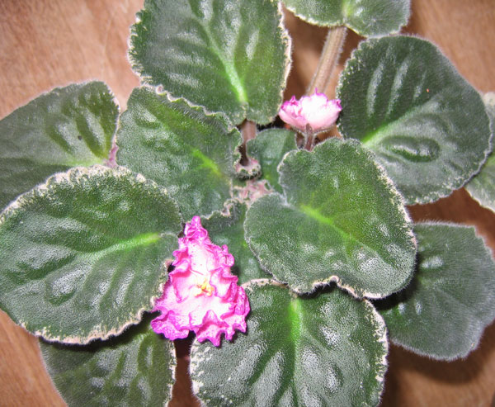

2 .оторванный листочек моем, у листа обрезать черешок до 3-4 см под наклоном 45 градусов очень острым и чистым ножом.  
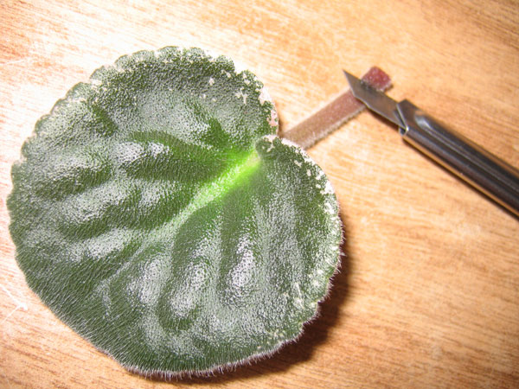

3- далее в узкий стаканчик с водой ставим свой черенок на укоренение. черешок должен опускаться в воду не больше 1 - 1,5 см. желательно, что бы он при этом не касался дна баночки. хорошо бы бросить на дно стаканчика кусочек березового угля(что бы вода не портилась)  
многие рекомендуют использовать для укоренения сосуд темного стекла (не прозрачные). нельзя использовать хрустальную посуду. все эти емкости с листочками желательно поставить в тепличку. можно накрыть прозрачным пакетом, или обрезанной бутылкой от кока-колы со снятой для вентиляции крышкой. поставить это сооружение в теплое и светлое место. на подоконнике в это время года лучше не держать. в моем случае это маленькие рюмки для водки, стоящие в тепличке на письменном столе под настольной лампой. укоренялись 3 недели

нормальные люди, дождавшийся корешков сразу высаживают листики в землю  под наклоном 45 градусов.....правильно, глядишь скорее появятся детки, скорее их можно будет рассадить и получить первые цветочки... но... это все не про меня...  
вот, до чего я довела бедные черенки... того и гляди зацветут прямо в воде....http://www.cosgan.de/images/midi/musik/d020.gif

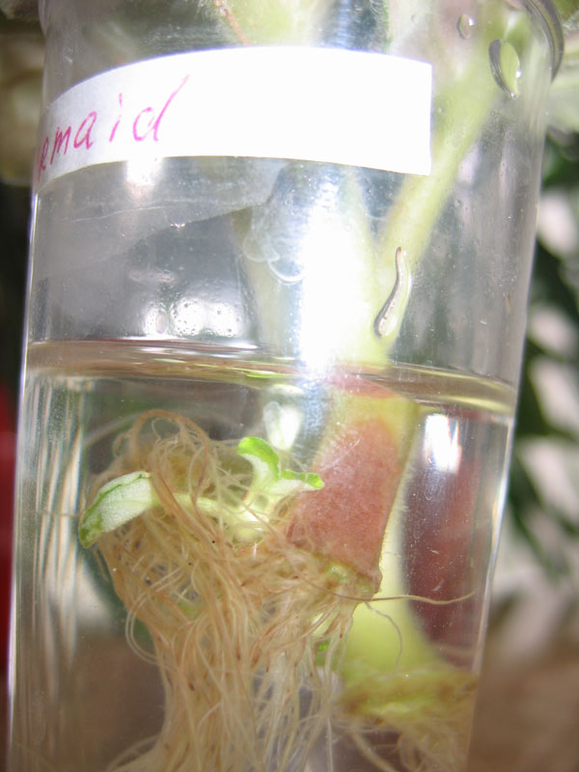

4 . когда корешки достигнут 1-1,5 см , сажаем в рыхлую земельку, я туда мох добавляю резанный и меленькие кусочки угля, что бы порыхлее было. не забудьте про дренаж! слой дренажа должен быть довольно толстый, а слой земли не очень большой. сажать надо чуть-чуть с наклоном листочка и не глубоко. что бы не упал, можно зафиксировать маленькой палочкой, или облокотить лист о край горшка( потом, когда укоренится, он сам поднимется).

сортовые на первое время в тепличку ставим .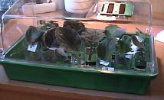

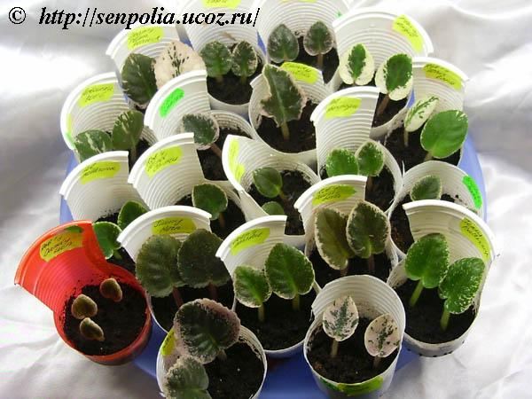

Спасибо вам родители за внимание. Желаем всем размножать цветы, чтобы они радовали вас и ваших детей.